2020信运即享营销活动公关传播
广 告 主：中信银行信用卡中心
所属行业：金融行业
执行时间：2020.07.01-11.20
参选类别：社会化营销类
营销背景
2020年，疫情后的复工复产，各行业消费势能得到释放，快速占领同业份额拐点来临，下半年线上消费旺季，三四季度营销节日众多，正是金融同业亿级投入抢夺消费旺季。所以面对大环境下，需要做大交易和作响品牌。
如何做大交易，抓住这个营销旺季，不断刺激消费者，培养中信信用卡持卡用户消费习惯；和如何作响品牌，不断打造现象级营销事件，刷新新老用户对品牌的好感度，是中信银行信用卡中心在这段特殊节点后所需要关注的。
中信银行信用卡中心洞悉广大用户需求，联合众多合作伙伴，盛情推出为期三个月的“信运即享”大促优惠活动，放送700万份信运礼包、数码家电等实惠好礼，为消费者带来切实优惠，为促进产业复苏、经济回暖燃动助力。
营销目标
本次传播以“信运即享”为主题，传递“信守温度”的品牌理念，贴近消费者希望下半年顺利好运的心境。
以提升消费信心为目标，中信银行信用卡于2020年8月1日-10月31日开展“信运即享”大促优惠活动，并联合众多亲民的生活消费品牌，开启年中幸运，为消费市场增添温度，为人们的生活催化活力生机。
在品牌传播策略上，精准把握下半年重要节点，紧扣社会宏观主旋律，紧密贴合消费者生活场景，整合多方资源，输出丰富形式内容，搭建有层次、有节奏、有爆点、有温度的全方位营销体系，发挥“线上+线下”各传播渠道优势，同时创新运用直播、短视频、热点事件等丰富传播形式，通过社交平台话题预热、明星艺人/当红主播直播引爆、商圈场景宣传加温、社交流量平台造势、KOL口碑推荐等多元媒体组合的方式层层推进，增进消费者互动和认知，达成活动热烈市场反响、提升品牌声量的双重目标。
策略与创意
-策略：
中信银行的品牌主张是“信守温度”，打造“有温度”的零售银行品牌，中信银行信用卡作为其中的一个重要产品，主张“每一天新可能”，不断践行“信守温度”的承诺，给梦想一个新可能，所以需要不断提升目标用户的客户服务体验，让用户感受品牌温度并形成粘性。
中信银行信用卡中心洞悉广大用户需求，联合众多合作伙伴，盛情推出为期三个月的“信运即享”大促优惠活动，放送700万份信运礼包、数码家电等实惠好礼，为消费者带来切实优惠，为促进产业复苏、经济回暖燃动助力。本次传播以“信运即享”为主题，传递“信守温度”的品牌理念，贴近消费者希望下半年顺利好运的心境。
所以，被疫情压抑和冲击了的消费需求，需要大力度促进消费回补和潜力释放，积极扩大内需，助力经济消费回暖。借势热点和有温度的品牌基因，把“信运即享”活动包装成一场暖心的宠粉式主题营销，从而让用户感受品牌关怀的同时，读懂中信品牌的温度理念。
-创意：
创意市集是一种年轻人喜闻乐见的潮流形式，市集中汇聚人间百味，是最暖的市井烟火。中信银行信用卡与众多品牌协同合作，搭建信运市集，复古情怀路线与潮流玩法相结合，勾起用户暖心回忆
充分诠释温度的力量，从而传递“信运即享”最大力度的优惠。
通过创意海报、展示H5这些创意物料中，展示这些赋予温暖与鼓励的文字，都是中信银行信用卡对用户的诚意寄语。并传递积极正向的价值观，引发共鸣，激发用户面对经济困局的乐观心态，继续展望未来美好生活。
执行过程/媒体表现
历时3个月，中信银行信用卡在整条活动链中，如何洞察消费者心智、“把准脉”，始终是品牌研究探讨的课题。在此次“信运即享”大促优惠活动中，中信银行信用卡巧妙运用丰富的新媒体形态，紧跟社会热点，用创意构思内容，真正让消费者感受到了温度与共鸣。
一、活动倒计时，“信运星”征集令上线
物料：创意海报
锦鲤式营销的打造——“信运星”，抽奖活动的社交升级玩法。
神秘礼品预告，吸引关注，周周惊喜预示活动的易参与性，紧密贴合“信运即享”主题活动，让用户提前关注活动力度和神秘大奖，“信运即享”活动神秘上线。
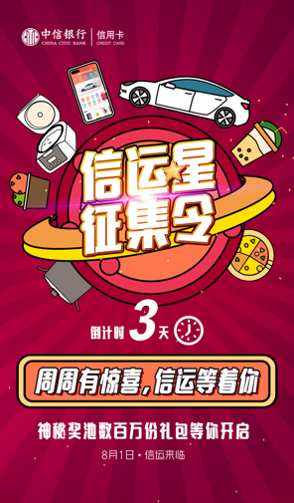
二、信运即享”创意传播
物料：创意套系海报、互动H5、抖音原创视频
创意市集是一种年轻人喜闻乐见的购物形式，市集中汇聚人间百味，是最暖的烟火。活动期间，中信银行信用卡与合作品牌发布联名海报和互动H5，将市集场景结合“信运即享”活动，由线下迁移至线上，复古情怀路线与潮流玩法相结合，充分诠释温度的力量，从而传递最大力度的优惠。
- 创意套系海报：
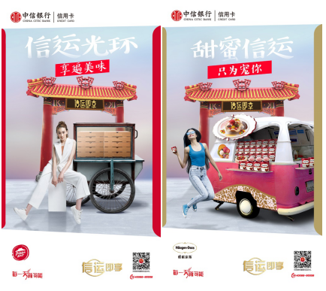
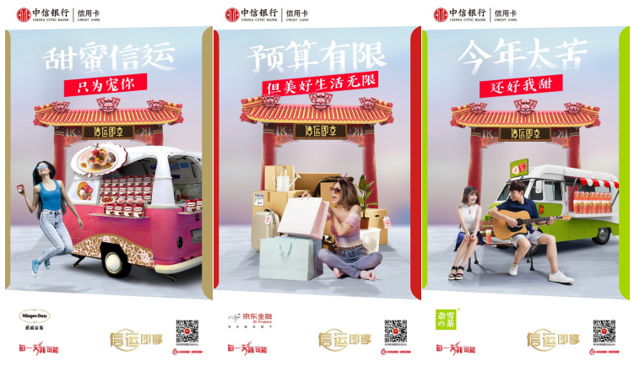
2、互动H5：
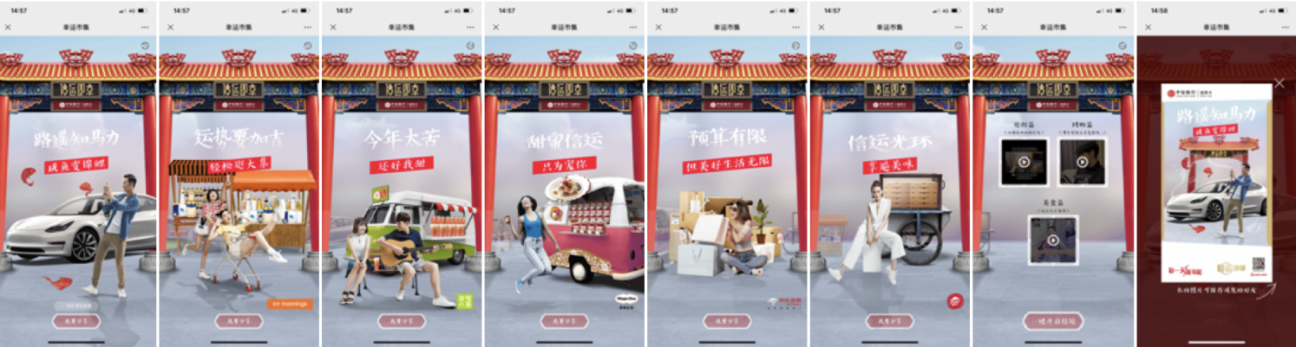
3、抖音原创视频：
邀请美食探店类、搞笑段子手类、情侣日常类KOL原创短视频，根据各类博主日常风格软性融入“信运即享”活动。多场景诠释、原创分发、大流量平台推广，让用户直观地感受到中信银行信用卡的产品和活动力度。
4、小红书原创种草内容：
小红书主要以探店、旅行、亲子、好物推荐类为主，结合特定“信运即享”活动内容，融合至生活各类场景。借助小红书博主的自身流量的同时植入活动参与方法及活动介绍，将“信运即享”活动在产品流量新洼地中聚集扩散。相比之下，小红书的用户更容易接受软性内容。
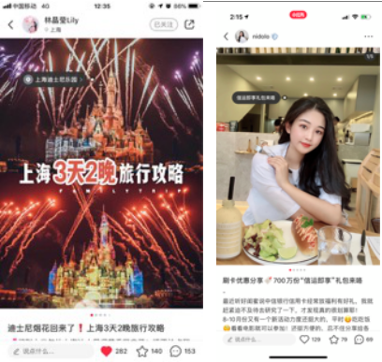
三、 “信运即享”七夕主题视频
物料：视频
七夕节当天，结合众多福利与七夕热点，通过站外双微KOL发布以“开特斯拉郊游”为主题的创意浪漫氛围视频。视频结尾柔和引出年轻人喜爱的美食礼券全部来源于“信运即享”的信运礼包，以此展示品牌大力度实力宠粉的态度。
四、9.19信运日炫酷宠粉
物料：GIF海报
漂亮的漂移特技、炫酷的摩擦声、以及赛道上留下的车辙，唤起了众多车迷们的共鸣，一颗想要撒野的心不禁暗自狂跳。
中信银行信用卡联合汽车、金融类KOL，在“919信运日”前期，再度渲染了一波“信运即享”顶级“特幸运”大奖特斯拉Model3汽车半年免费使用权的热度。借助大奖精准定位兴趣圈层，让“信运即享”活动得到了玩车群体的广泛关注。
五、明星加持，重磅直播俘获人心
形式：直播
与以往直播间带货的形式不同，中信银行信用卡作为刘一刀的特别推荐始终贯穿在整个直播过程中，不仅有主播刘涛的各种推荐，而且还为直播间提供了丰厚的礼品奖励，两场直播共揭晓了在中信银行信用卡官方渠道抽取的9位“特信运儿”。
作为持卡用户，刘涛本人对中信银行信用卡爱不释手，在直播间中介绍了多款热门卡片，并为刀客们详细介绍了活动内容，更在“919信运日”当天进行了多轮抽奖，也让“信运即享”的口号频繁滚动刷屏，为广大消费者带来了更加物超所值的“信运”体验。从话题发酵到内容传播，从各平台联动到声量的高能转化，让活动精准打入不同圈层，也让中信银行信用卡实现了从品牌好感建设到市场口碑塑造的升级。
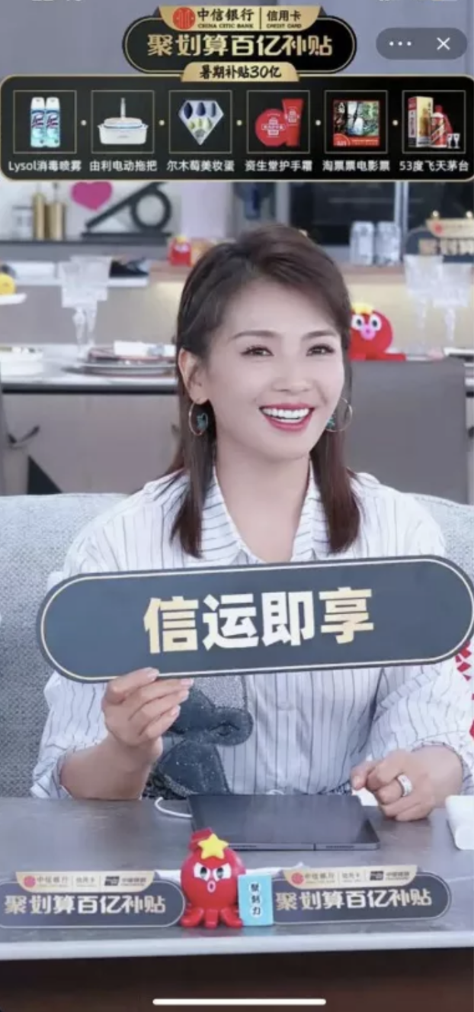
六、中秋国庆双节团圆，温暖人心
物料：手绘长图
国庆中秋双节长假为疫情后的经济复苏注射了一针强心剂。人们经历了疫情期间的社交隔离，与复产复工后的疲惫忙碌，亟需这样一个时间窗口，来同家人享天伦、与朋友话往昔、同自然共呼吸。中信银行信用卡抓住用户在这个阶段的情感需求，用手绘长图的形式，描绘出人们对假期生活种种美好憧憬，植入“信运即享”活动细则，唤醒消费欲望，在长假期间众多品牌活动中，可谓是最暖心的营销案例。
营销效果与市场反馈
这是一场汇集汽车、吃喝玩乐、数码家电等品类的幸运集市，也让消费者真正感受到了经济复苏后暖心的人间烟火气。
本次活动以明星直播为切入点，生活化的优质内容在广场式社交媒体下快速扩散与裂变。#信运即享#的微博话题得到了4500w+的阅读量，讨论已超5w。不少网友直呼活动实惠贴心，并成功开启“买买买”的模式。
除此之外，中信银行信用卡还紧跟趋势，进行了小红书、抖音等新兴流量平台的投放，得到500w+的阅读量，触达粉丝概率极高，其中抖音美食类与商户契合度高，KOL视频播放量占390W+，千人千面的展示可以与微博双向配合，打响了这场精度与广度兼备的营销战役。

